Buenos Aires, 16 de septiembre de 2016

**Los estudiantes en la era digital**

Según datos del TGI, los estudiantes utilizan Internet en una proporción mucho mayor al del resto de la población; el 94% de ellos utilizó Internet en los últimos 30 días, contra un 70% de la población en general. Los estudiantes tienen una afinidad superior al uso de Internet los fines de semana, sin embargo, más del 90% de estos se conectan los días de semana.

En cuanto a los horarios, de lunes a viernes, se puede ver que el pico de uso se da entre las 18hs y las 20 hs con el 60% y luego de 20hs a 22hs con el 50%. La mayor afinidad se da de 0 hs a 06 hs de la mañana en estudiantes terciarios y de 15hs a 16hs en estudiantes secundarios (Gráfico 1). Los sábados y domingos, son los días que menos usan Internet, siendo las horas de mayor uso de 18hs a 0 hs. A diferencia de los días de semana, la afinidad de uso de Internet por parte de los estudiantes es mucho más alta, salvo en los horarios de 06 hs a 12 hs (Gráfico 2).

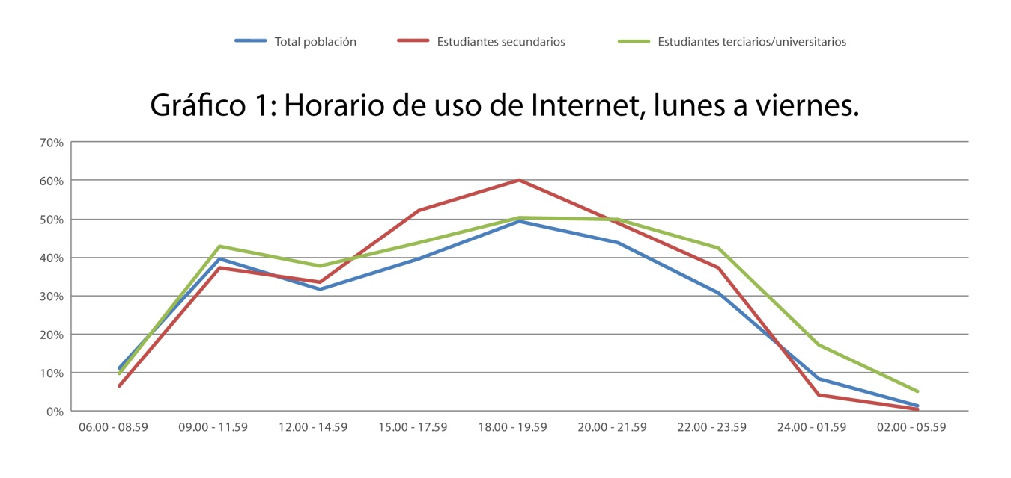

**Gráfico 1: Horario de uso de Internet, lunes a viernes. Fuente: TGI Ibope (abril 15-mayo 16)**

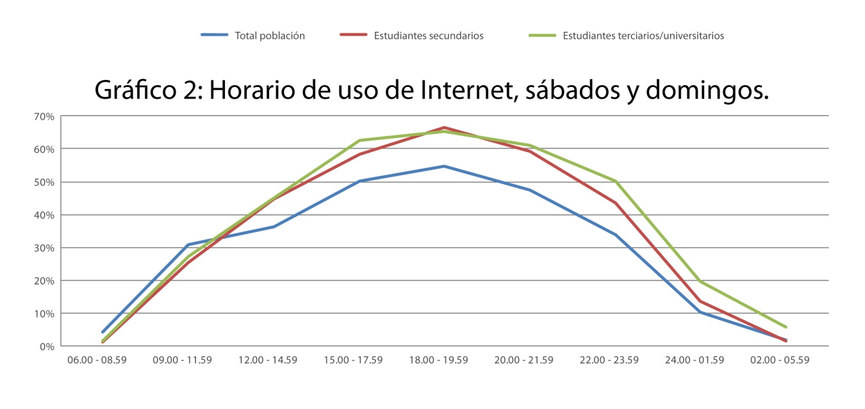

**Gráfico 2: Horario de uso de Internet, sábados y domingos. Fuente: TGI Ibope (abril 15-mayo 16)**

Podemos ver que la movilidad es importante para este grupo ya que el dispositivo más usado para acceder a Internet son computadoras portátiles, seguido de computadoras Desktop y muy de cerca están los teléfonos móviles (3).

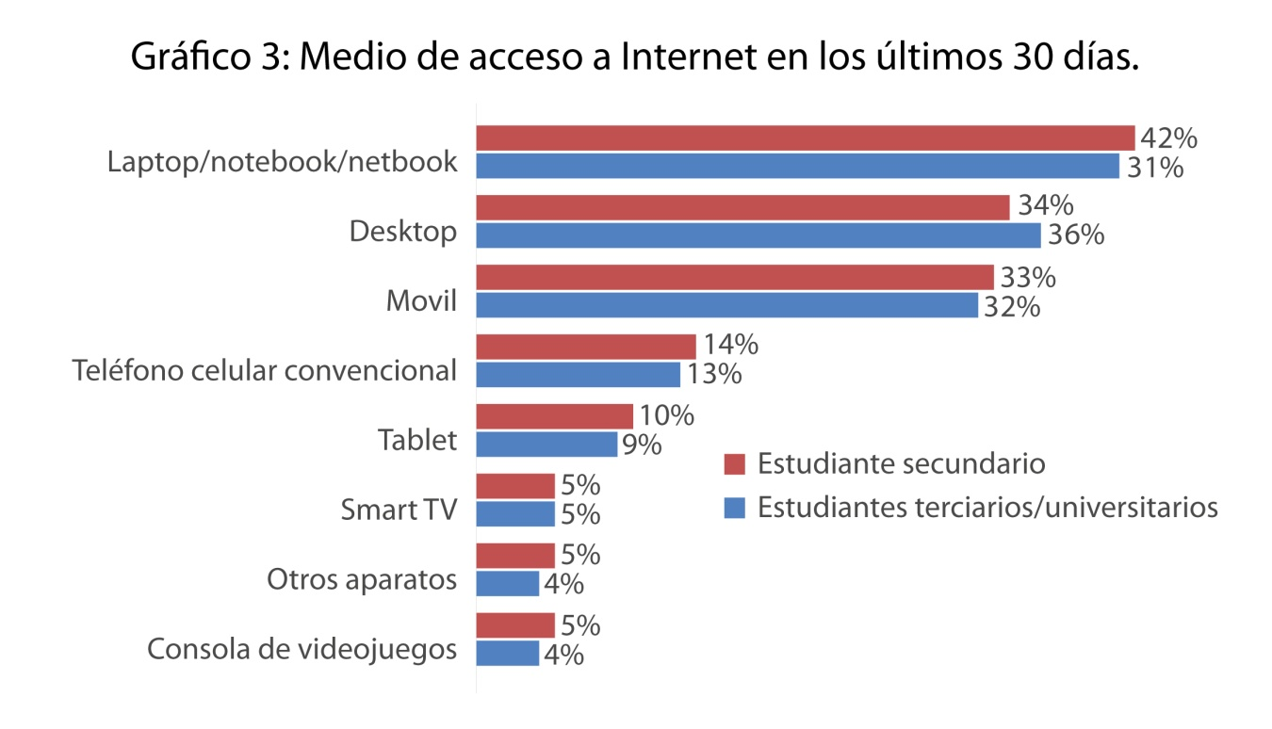

**Gráfico 3: Medio de acceso a Internet en los últimos 30 días. Fuente: TGI Ibope (abril 15-mayo 16)**

De los estudiantes que utilizan Internet, más del 80% accede en su casa, el 20% lo hace en el lugar de estudio y el 19% en la calle o mientras viajan. (Gráfico 4).

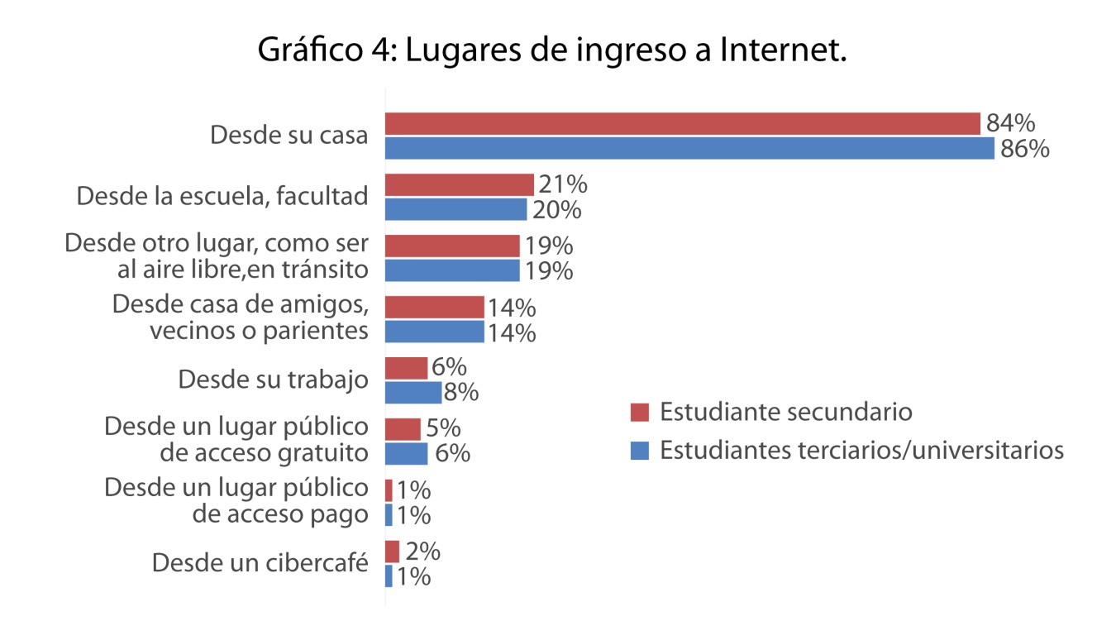

**Gráfico 4: Lugares de ingreso a Internet. Fuente: TGI Ibope (abril 15-mayo 16)**

Visto que la mayor parte de los estudiantes utilizan Internet y que la sociedad en general se fue modificando y pasamos a tener pantallas en todos lados, en el trabajo, en casa, en el bolsillo; quien dice que no podemos tenerlas en las aulas y llevar la tecnología a la educación, lo que se intentó con diferentes políticas gubernamentales para facilitar e incorporar la tecnología a la educación.

**Fuente:**

- El contenido del presente informe fue elaborado por el Departamento de Research de **QUIROGA agencia de medios**.

[www.quirogamedios.com](http://www.quirogamedios.com/)

@quirogamedios

 **Para solicitar mayor información, por favor contactarse con:** RM Consultora. Fernanda Boland, Ejecutiva de cuentas Tel.-fax: 4832-1404. Celular: 15 4195 2794 [boland@rominamendez.com.ar](mailto:boland@rominamendez.com.ar)  @rmconsultora